Korrelationen im Länderquartett

Ein Unterrichtsentwurf aus der Reihe Probably Fun – Games to teach Statistics
von Dr. Kristian Rother (www.academis.eu/probably_fun/)
Nutzbar unter den Bedingungen der Creative Commons Attribution Share-Alike License 4.0
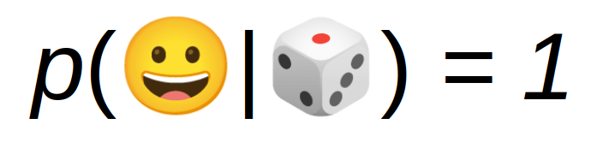

Unterrichtsziel
Die Teilnehmer zeichnen eine Ausgleichsgerade und berechnen einen Korrelationskoeffizienten.

Zeit
90 Minuten

Begriffe
- Streudiagramm
- logarithmische Skala
- Lineare Regression
- Geradengleichung
- Mean Squared Error
- Korrelationskoeffizient

Das Spiel: Guess the Correlation
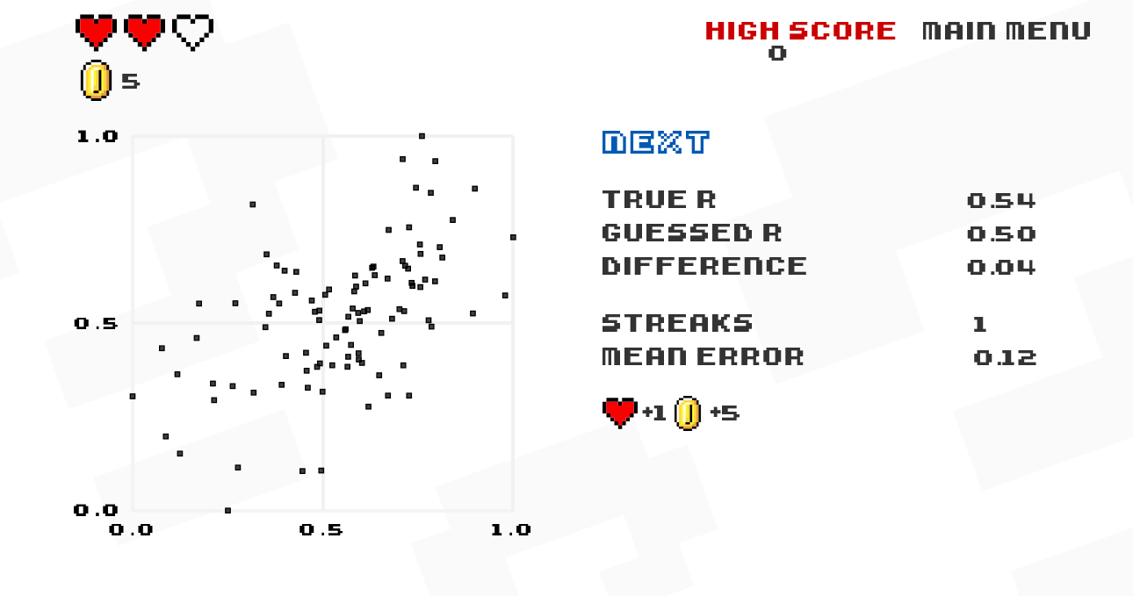
Hättest du diesen Korrelationskoeffizienten korrekt geschätzt?

Guesss the Correlation (www.guessthecorrelation.com/) von Omar Wagih ist ein kleines online-Spiel im Retro-Stil, bei dem die Spieler eine Wolke von Datenpunkten gezeigt bekommen und den Korrelationskoeffizienten erraten müssen. Je genauer der Wert geschätzt wird, desto mehr Punkte gibt es. Kein Gesellschaftsspiel im herkömmlichen Sinne, aber es passt trotzdem gut in diese Sammlung.

Unterrichtsablauf
Diese Lektion ist die logische Fortsetzung der Unterrichtseinheiten mit den Quartettkarten. Dieses Mal widmen wir uns dem Streudiagramm und daraus abgeleiteten statistischen Werkzeugen. Hier werden die Materialien weiter verwendet. Die Begriffe bauen aber aufeinander auf, und ich hielt diese Lektion für wichtig.

Der Unterricht zum Thema ist zweigeteilt: Im ersten Teil geht es um Streudiagramme von Fläche über Bevölkerung in den Ländern im Quartett. Der Effekt der linksschiefen Verteilung (viele kleine Länder) wird mathematisch durch die doppelt logarithmische Darstellung ausgeglicheen. Mit einem guten Werkzeug läßt sich bei dieser Gelegenheit auch das Histogramm einer Variablen vor und nach dem Logarithmieren darstellen. Am Ende sollt auf jeden Fall eine lineare Regression in Form einer Ausgleichsgerade stehen.

Im zweiten Teil wird der Begriff der Korrelation eingeführt. Die gebräuchliche Formel für den Korrelationkoeffizienten ist wegen der Kovarianzen leider für die meisten Gelegenheitsstatistiker etwas schwer verdaulich. Hat man aber soeben die lineare Regression vollendet, läßt sich der Korrelationskoeffizient r bequem aus der Steigung und den Standardabweichungen beider Variablen berechnen:

Schritt | Aktivität | Zeit
1. | Teile je 16 Quartettkarten mit Ländern an Gruppen von Teilnehmern aus | 1’
2. | Lass die Teilnehmer ein Streudiagramm von Bevölkerung über Fläche zeichnen  (auf Papier oder mit einem elektronischen Werkzeug) | 15’
3. | Betrachtet und besprecht gemeinsam die Ergebnisse  (es sollte auffallen, dass die Punkte sich einseitig ballen, aber grundsätzlich größere Länder auch mehr Leute haben) | 10’
4. | Zeichnet die gleichen Daten gemeinsam auf einer einfach logarithmischen und einer doppelt logarithmischen Skala. Bespreche genau was ein Logarithmus tut, zur Veranschaulichung kann das Histogramm der Variablen helfen. | 10’
5. | Zeichnet eine Ausgleichsgerade. Idealerweise zunächst von Hand an der Tafel. Besprecht die Geradengleichung und schätzt Steigung und Achsenabschnitt. Nehmt den fit danach automatisiert vor und prüft. Berechnet gegebenenfalls die quadratische Abweichung. | 20’
6. | Spielt einige Runden www.guessthecorrelation.com | 10’
7. | Frage was hohe und niedrige Werte für r sind.  Stelle danach die Gleichung für den Korrelationskoeffizienten vor. Erwähne negative Korrelation (kommt im Spiel nicht vor!) | 10’
8. | Berechnet den Korrelationskoeffizienten für ein Beispiel manuell | 10’
9. | Erörtert einige der Reflexionsfragen | 10’

Ergebnisse
Einige mit Python erstellte Diagramme für eine Stichprobe von Länderkarten. Links ein gewöhnliches Streudiagramm, rechts die doppelt logarithmische Darstellung. Der Ausreißer links unten (Luxemburg) ist links nicht ohne weiteres erkennbar.
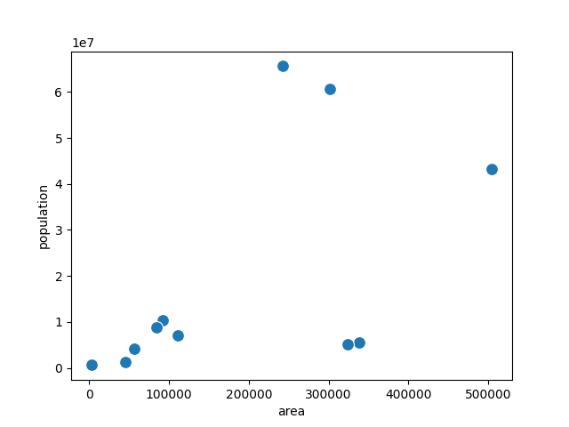
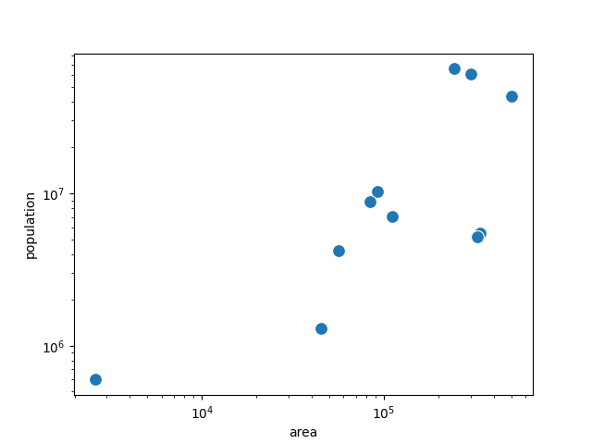

Fortsetzung
Natürlich läßt sich eine Menge mehr zu linearer Regression sagen. Für den Erstkontakt genügt eine vollautomatische 2D-Ausgleichsgerade wie sie von Tabellenkalkulationen angeboten wird. Sollte der Kurs sich aber in Richtung maschinelles Lernen entwickeln, könnten folgende Themen angbaut werden:

- multiple lineare Regression
- bei mehreren Variablen: Korrelationsmatrix berechnen
- partielle Ableitungen
- analytische Lösung (Normal Equation)
- Gradientenmethode
(diese läßt sich übrigens prima über das Partyspiel “Topfschlagen” veranschaulichen)
- Regularisierung (Ridge, Lasso)
- Annahmen linearer Modelle und das Gauß-Markov-Theorem

Da wir uns hier aber vom Einsatz von Spielen entfernen, werden diese Themen an anderer Stelle ausgeführt.

Reflexionsfragen für den Unterricht
- Nenne ein Beispiel für hohe und niedrige Korrelation aus dem Alltag
- Wenn eine hohe Korrelation vorliegt, bedeutet dies auch einen kausalen Zusammenhang?
- Was bedeutet der Begriff “statistisch unabhängig”?

Links
- Spurious Correlations
tylervigen.com/spurious-correlations
- Maschinelles Lernen auf Academis
www.academis.eu/machine_learning/

